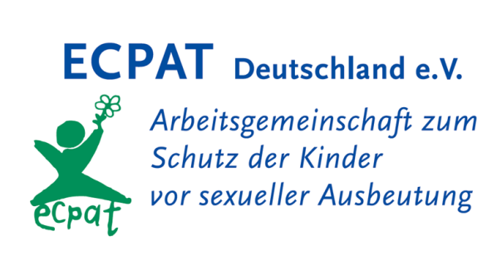**Smiley Feedback**

Am Ende oder zur Pause einer Schulung kann an der Tür ein Flipchart mit drei Smileys positioniert werden. Die TN werden gebeten, bei Verlassen des Raumes ihr Strich zum Gesamteindruck der Schulung zu geben „Wie hat Ihnen der heutige/bisherige Schulungstag gefallen?“

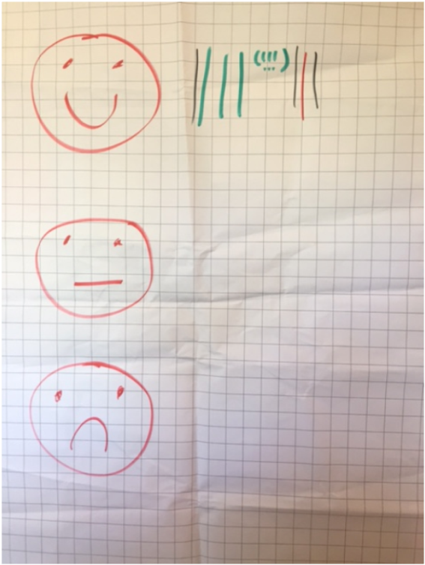

Diese Kurzevaluation kann ergänzend zur schriftlichen Evaluation genutzt werden.

DAUER: 1 MIN

GRUPPENGRÖßE: egal

ZIEL: Visualisierung einer Stimmung

HINWEIS wenn man diese Methode zum Ende der Veranstaltung macht, kann nicht mehr nachgefragt werden. Da die Methode nur eine allgemeine Stimmung abfragen kann, gibt sie keine qualitativ relevanten Aussagen.